**1.SHOW ENGINES**

查看执行引擎以及默认引擎。

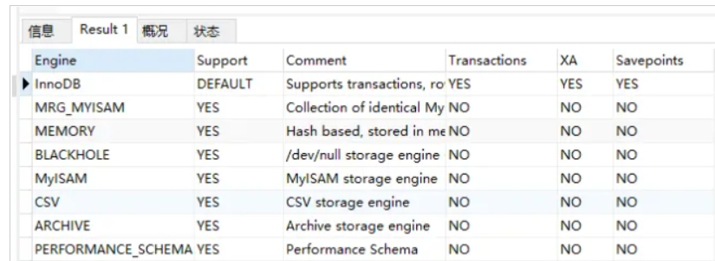

## 2.SHOW PROCESSLIST

SHOW PROCESSLIST查看当前数据库连接的使用情况，以及各种状态信息，非常有用。SHOW PROCESSLIST; 只列出前100条，如果想全列出请使用SHOW FULL PROCESSLIST;

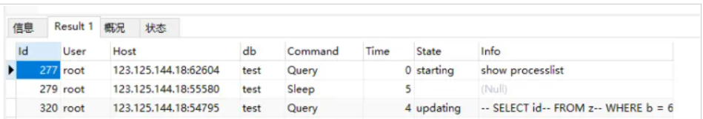

属性列以及含义：

|  |  |
| --- | --- |
| **id** | **一个标识，要kill 一个语句的时候很有用。** |
| user | 显示当前用户，如果不是root，这个命令就只显示你权限范围内的sql语句。 |
| host | 显示这个语句是从哪个ip 的哪个端口上发出的。可用来追踪出问题语句的用户。 |
| db | 显示这个进程目前连接的是哪个数据库。 |
| command | 显示当前连接的执行的命令，一般就是休眠（sleep），查询（query），连接（connect）。 |

state列以及含义，mysql列出的状态：

|  |  |
| --- | --- |
| **Checking table** | **正在检查数据表（这是自动的）。** |
| Closing tables | 正在将表中修改的数据刷新到磁盘中，同时正在关闭已经用完的表。这是一个很快的操作，如果不是这样的话，就应该确认磁盘空间是否已经满了或者磁盘是否正处于重负中。 |
| Connect Out | 复制从服务器正在连接主服务器。 |
| Copying to tmp table on disk | 由于临时结果集大于tmp_table_size（默认16M），正在将临时表从内存存储转为磁盘存储以此节省内存。 |
| Creating tmp table | 正在创建临时表以存放部分查询结果。 |
| deleting from main table | 服务器正在执行多表删除中的第一部分，刚删除第一个表。 |

## 3.SHOW STATUS LIKE 'InnoDB_row_lock%'

InnoDB 的行级锁定状态变量

。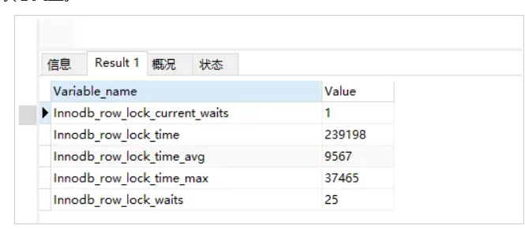

InnoDB 的行级锁定状态变量不仅记录了锁定等待次数，还记录了锁定总时长，每次平均时长，以及最大时长，此外还有一个非累积状态量显示了当前正在等待锁定的等待数量。对各个状态量的说明如下：

* InnoDB_row_lock_current_waits：当前正在等待锁定的数量；
* InnoDB_row_lock_time：从系统启动到现在锁定总时间长度；
* InnoDB_row_lock_time_avg：每次等待所花平均时间；
* InnoDB_row_lock_time_max：从系统启动到现在等待最常的一次所花的时间；
* InnoDB_row_lock_waits：系统启动后到现在总共等待的次数；

对于这5个状态变量，比较重要的主要是InnoDB_row_lock_time_avg（等待平均时长），InnoDB_row_lock_waits（等待总次数）以及InnoDB_row_lock_time（等待总时长）这三项。尤其是当等待次数很高，而且每次等待时长也不小的时候，我们就需要分析系统中为什么会有如此多的等待，然后根据分析结果着手指定优化计划。

如果发现锁争用比较严重，如InnoDB_row_lock_waits和InnoDB_row_lock_time_avg的值比较高，还可以通过设置InnoDB Monitors 来进一步观察发生锁冲突的表、数据行等，并分析锁争用的原因

## 4.SHOW ENGINE INNODB STATUS

SHOW ENGINE INNODB STATUS命令会输出当前InnoDB监视器监视到的很多信息，它输出就是一个单独的字符串，没有行和列，内容分为很多小段，每一段对应innodb存储引擎不同部分的信息，其中有一些信息对于innodb开发者来说非常有用。

有一节LATEST DETECTED DEADLOCK，就是记录的最后一次死锁信息

* 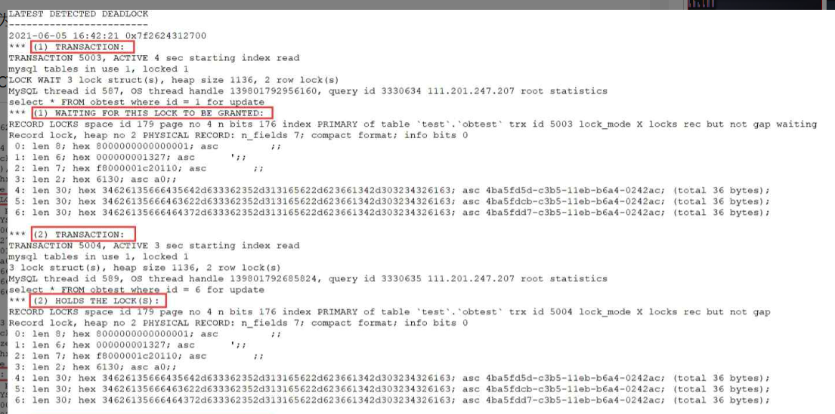“(1) TRANSACTION”显示第一个事务的信息；
* “(1) WAITING FOR THIS LOCK TO BE GRANTED”显示第一个事务等待的锁信息
* “(2) TRANSACTION”显示第二个事务的信息；
* “(2) HOLDS THE LOCK(S)” 显示的是第二个事务持有的锁信息；
* “(2) WAITING FOR THIS LOCK TO BE GRANTED” 显示第二个事务等待的锁信息
* 最后一行表示处理结果，比如“WE ROLL BACK TRANSACTION (2)，表示回滚了第二个事务。

，